PERIODO ACADÉMICO 2026 – 2027 CICLO I
PROPUESTA DE TRABAJO DE INTEGRACIÓN CURRICULAR
CARRERA: | SOFTWARE
NOMBRES DEL O LOS ESTUDIANTES | LÓPEZ PANTA JHONAS JEREMY  PIEDRA JIMÉNEZ BELKY XIOMARA
LÍNEA DE INVESTIGACIÓN: | SISTEMAS DE INFORMACIÓN, SEGURIDAD, ARQUITECTURA  DE REDES Y SOFTWARE.
SUBLÍNEA DE INVESTIGACIÓN: | TECNOLOGÍAS, PROCESOS Y DESARROLLO INDUSTRIAL
DOCENTE QUE AUSPICIA EL TEMA:
NOMBRE DEL PROYECTO FCI AL QUE PERTENECE (opcional):
TEMA:

PROTOTIPO DE APLICACIÓN MÓVIL PARA EL CONTROL DE PAGOS DE ALÍCUOTAS, ACCESO CON QR Y RESERVAS DE ÁREAS SOCIALES DE UNA URBANIZACIÓN PRIVADA
PLANTEAMIENTO DEL PROBLEMA:
En la actualidad, las urbanizaciones privadas de Guayaquil gestionan sus procesos administrativos y
operativos como el pago de alícuotas, el control de acceso de visitantes y la reservación de áreas sociales de manera manual o semimanual, lo que genera diversas dificultades tanto para los administradores como para los residentes.

El pago de alícuotas se realiza principalmente mediante transferencias, depósitos o pagos presenciales, requiriendo la validación manual de comprobantes. Actualmente este proceso ocasiona retrasos en la confirmación de pagos, posibles errores en los registros, falta de trazabilidad y un acceso limitado a información actualizada sobre el estado financiero de los residentes.

Por otro lado, el control de acceso de visitantes se efectúa a través de registros escritos o comunicaciones verbales entre residentes y personal de seguridad, lo cual dificulta la verificación de autorizaciones, incrementa el riesgo de ingresos no autorizados y genera congestión en los puntos de acceso especialmente en la garita principal ya que el tránsito en la calle es muy frecuente, afectando la seguridad y el orden dentro de las urbanizaciones.

Asimismo, la reservación de áreas sociales se gestiona de forma manual y presencial, provocando
conflictos por duplicidad de reservas, falta de visibilidad sobre la disponibilidad de espacios, lo que genera una ineficiencia de estos recursos comunes. La gestión actual de los procesos residenciales presenta oportunidades de mejora significativas que pueden ser abordadas mediante la sistematización y la centralización de datos. El uso de aplicaciones móviles permite transformar estas tareas operativas en flujos eficientes, impulsando una administración más ágil, un control de acceso robusto y una experiencia de usuario superior que responda a las demandas del entorno digital actual.

Debido a esta situación, se promueve la idea de desarrollar un prototipo de aplicación móvil que permita sistematizar los procesos antes mencionados, creando los módulos para el control de pagos de alícuotas, acceso con códigos QR y reservación de áreas sociales, orientada a mejorar los procesos administrativos y que pueda brindar una mejor experiencia en servicio administrativo a los residentes.
OBJETIVOS DE LA INVESTIGACIÓN.
Objetivo General
Desarrollar un prototipo de aplicación móvil mediante una arquitectura de tres capas, tecnologías Flutter, Dart, Nest.JS para sistematizar el registro y control de pagos de alícuotas, acceso con códigos QR y reservación de áreas sociales en una urbanización privada.
Objetivos Específicos
1. Analizar los procesos actuales de control de pago de alícuotas, acceso y reservación de áreas en las urbanizaciones de Guayaquil, para determinar los requerimientos funcionales y no funcionales.
2. Diseñar la arquitectura y los módulos de control de pagos de alícuotas, acceso con códigos QR y reservación de áreas sociales para establecer la organización de la base de datos, la comunicación entre los componentes del prototipo de aplicación móvil.
3. Construir los módulos del prototipo de aplicación móvil que permitan cumplir los requerimientos funcionales.
4. Validar el diseño funcional de la aplicación con plan de pruebas y juicios de expertos, para consolidar la versión final del prototipo de aplicación móvil asegurando el funcionamiento y calidad.
ALCANCE DEL PROYECTO
Incluye:
El proyecto comprende el diseño y desarrollo funcional del prototipo de aplicación móvil para una urbanización privada de Guayaquil. El objetivo es proporcionar una solución técnica que centralice el control de pagos de alícuotas, accesos y reservas, operando bajo un entorno de simulación controlada que valide la arquitectura lógica y la experiencia del usuario.
Los módulos que incluyen en este proyecto son:

● Módulo de pagos: Visualización de pagos e historial. El proceso de transacción será una
emulación de flujo lógico; no se realizarán pasarelas de pago ni conexiones con el sistema
bancario real.
● Módulo de control de acceso: Registro de visitantes y generación de códigos QR.
● Módulo de reservaciones: Gestión de disponibilidad y agenda de áreas sociales. Las reservas se
procesarán con una base de datos local para garantizar la persistencia de datos durante la
navegación.
La implementación se fundamenta en una Arquitectura de tres capas (presentación, lógica y datos). La
capa de presentación se desarrollará como una aplicación móvil multiplataforma utilizando el framework Flutter con el lenguaje Dart, permitiendo una interfaz unificada para dispositivos Android y iOS. La aplicación gestionará de manera interactiva los módulos de control de pagos de alícuotas, accesos con códigos QR y la reservación de áreas sociales.

El proceso de desarrollo iniciará con la fase de Diseño UI/UX, donde se creará un prototipado de alta
fidelidad en Figma. Este diseño estará centrado en la creación de componentes reutilizables y en la
usabilidad, asegurando que cada pantalla y elemento de interacción sea validado visualmente antes de
su codificación en Flutter. Este enfoque permitirá optimizar la experiencia del usuario y garantizar una
navegación intuitiva en los módulos de pagos, accesos y reservaciones.

El backend será implementado con Node.js y el framework NestJS - TypeScript, el cual contempla una API REST para el procesamiento de la lógica del negocio, incluyendo la gestión de usuarios, validación de accesos y generación de códigos QR. Para garantizar la seguridad, se implementará un sistema de
autenticación basada en JWT con Guards de NestJS, definiendo roles específicos para administradores,
residentes y guardias de seguridad.

La persistencia de la información se gestionará en una base de datos relacional PostgreSQL, utilizando
ORM Prisma para el modelado de entidades y gestión de migraciones. La aplicación contará con
notificaciones en tiempo real mediante Fire Cloud Messaging para notificar la llegada de los visitantes o el vencimiento de los pagos.

La infraestructura tecnológica se desplegará en la nube utilizando Railway para el hosting del servidor
NestJS y la base de datos PostgreSQL, asegurando la accesibilidad del sistema desde cualquier ubicación.

El código fuente será administrado a través de GitHub, garantizando el control de versiones y la
trazabilidad del proceso del desarrollo.

No Incluye:
● Desarrollo de módulos adicionales.
● Integración con APIs de instituciones financieras.
● La integración con sistemas externos o hardware de control de acceso.
JUSTIFICACIÓN E IMPORTANCIA
Muchas urbanizaciones privadas en Guayaquil presentan dificultades en el control de pagos de
alícuotas, acceso de residentes y visitantes y reserva de áreas sociales debido al uso de procesos manuales o semi manuales, lo que ocasiona retrasos, errores en los registros y trazabilidad limitada de la información. Este escenario afecta tanto a la administración como a los residentes, quienes no cuentan con una herramienta tecnológica que centralice y agilice estas actividades.
El diseño de un prototipo de aplicación móvil con arquitectura de tres capas busca centralizar estos procesos en una sola plataforma, permitiendo consultar y cargar pagos, acceso mediante códigos QR de visitantes y gestionar reservas de áreas sociales de forma más rápida, ordenada y segura. De esta manera se reduce la carga operativa, se mejora el control de accesos y se optimiza el uso de los recursos comunes de la urbanización.
Desde el punto de vista académico, el proyecto representa una aplicación práctica de conceptos de
ingeniería de software, desarrollo móvil y experiencia de usuario, al abordar una necesidad real del
entorno local. Además, sirve como referencia para futuros trabajos orientados a la digitalización de
procesos en urbanizaciones y comunidades residenciales, fortaleciendo la formación profesional y
demostrando la capacidad de proponer soluciones tecnológicas a problemáticas concretas.

Justificación Técnica
La arquitectura de tres capas apoyada en servicios se adopta debido a que permite una adecuada
separación de responsabilidades entre la interfaz de usuario, la lógica de negocio y la gestión de datos.
Esta estructura facilita el desarrollo de un sistema organizado y modular, mejorando su mantenimiento y comprensión.

La capa de presentación se encarga de la interacción con los usuarios mediante una aplicación móvil
intuitiva, mientras que la capa de lógica de negocio centraliza las reglas del sistema, como la validación
de pagos, la gestión de códigos QR y la disponibilidad de áreas sociales. La capa de datos permite
estructurar la información de forma coherente, garantizando la trazabilidad de los procesos. Esta
arquitectura se ajusta al alcance del proyecto, ya que permite simular los procesos principales sin
necesidad de integraciones externas.

Justificación Académica
La arquitectura de tres capas apoyada en servicios permite aplicar principios fundamentales del diseño
de software, como la modularidad y la separación de responsabilidades. Su uso facilita la comprensión
del funcionamiento de una aplicación móvil y el diseño de soluciones basadas en servicios.
Esta arquitectura contribuye al desarrollo de competencias relacionadas con el análisis de
requerimientos, el modelado de sistemas y la documentación técnica, permitiendo vincular los conocimientos teóricos con una problemática real. Su implementación a nivel de prototipo garantiza el
cumplimiento de los objetivos del proyecto dentro de un marco académico y técnicamente viable.

METODOLOGÍA A EMPLEARSE
Metodología de Investigación
La presente investigación adoptará un enfoque aplicado con componentes cuantitativos y cualitativos,
orientado a identificar las necesidades, problemáticas y expectativas de los residentes y administradores de las urbanizaciones en relación con la gestión de pagos de alícuotas, el control de acceso de visitantes y la reservación de áreas sociales.

El componente cuantitativo permitirá analizar indicadores como tiempos de atención, frecuencia de
errores en los registros manuales y nivel de satisfacción de los usuarios, mediante encuestas estructuradas. Por otro lado, el componente cualitativo se enfocará en la recopilación de percepciones y experiencias a través de entrevistas y observación de los procesos actuales, con el fin de comprender las dificultades operativas y la aceptación de una solución tecnológica móvil.

Metodología de Desarrollo
Para el desarrollo del proyecto se utilizará la metodología ágil Scrum, la cual permite una gestión
flexible e incremental de la aplicación mediante ciclos cortos de trabajo denominados Sprints. Esta
metodología facilita la revisión continua y la adaptación del sistema conforme a los requerimientos de
los usuarios.

El desarrollo se organizará en etapas que incluyen el levantamiento y análisis de requerimientos, el
diseño de la arquitectura de tres capas y de las interfaces de usuario, la construcción de los módulos de pagos, control de acceso mediante código QR, reservaciones, y la ejecución de pruebas de usabilidad.
Cada sprint contempla actividades de planificación, desarrollo, pruebas y revisión, incorporando
retroalimentación constante de los actores involucrados para asegurar que la aplicación responda a las
necesidades reales de la urbanización.
PRESUPUESTO Y FINANCIAMIENTO
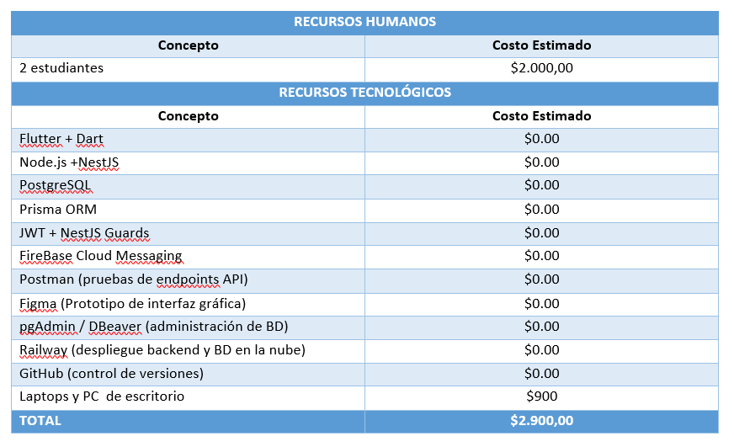

CRONOGRAMA DE ACTIVIDADES
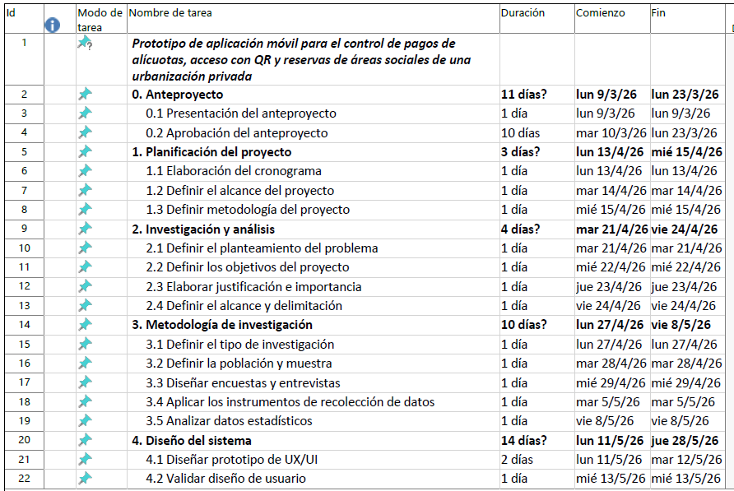
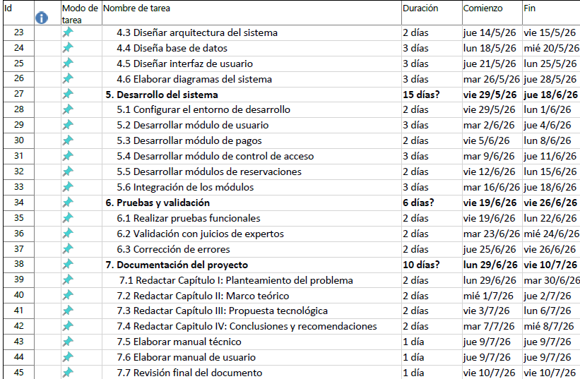
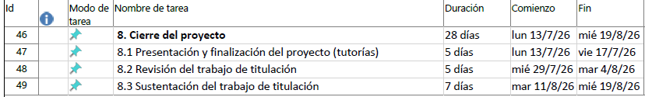

TIPOS DE TRABAJOS DE TITULACIÓN
Marque con una sola “X” (en el recuadro) un único tipo de proyecto que desarrollará.
- PROYECTOS INFORMÁTICOS

  - Desarrollo de prototipos funcionales
- Software | X
    - Hardware / Software
  - Desarrollo de sistemas
    - Desarrollo Software UG
    - Desarrollo Software otros
  - Ingeniería de Requerimientos
    - Reingenierías
    - Definición Formal de Proyectos
      - Macroproyectos
      - Críticos
      - Mejoras continuas
  - Soluciones Cloud
    - Desarrollo e implementación de Solución Cloud

- PROYECTO DE INVESTIGACIÓN
  - Proyectos FCI
    - Proyectos Experimentales
      - Pre – Experimento
      - Cuasi Experimento
    - Proyectos NO Experimentales
      - Evaluación
        - Marcos de Trabajo
        - Buenas Prácticas
        - Metodologías
        - Normas
      - Auditoría Informática
      - Estudio de Adaptabilidad
        - Contexto Informático
        - Contexto NO Informático
  - Proyecto Docente Investigador
    - Proyectos Experimentales
      - Pre – Experimento
      - Cuasi Experimento
    - Proyectos NO Experimentales
      - Evaluación
        - Marcos de Trabajo
        - Buenas Prácticas
        - Metodologías
        - Normas
      - Auditoría Informática
      - Estudio de Adaptabilidad
        - Contexto Informático
        - Contexto NO Informático

REQUISITOS MÍNIMOS POR TIPO DE PROYECTO A DESARROLLAR
- Desarrollo de Prototipos Funcionales y Sistemas
  - Evidencia Software
    - Módulo de Seguridad
    - Módulo de Parámetros
    - Módulo de Negocio
    - Módulo de Reportes
  - Evidencia Hardware / Software
    - Módulos
    - Prototipo del dispositivo (Producto que debe ser entregado a Carrera)
  - Evidencia Documento Tesis
    - Carta de Aceptación
    - Manual Técnico
    - Manual de Usuario
  - Según Metodología de Gestión de Proyectos/Desarrollo de Sistema o Prototipo
    - Metodología Ágil (Ej. SCRUM)
      - Historias de Usuario
      - Definición de Roles (El tutor será el Product Owner)
      - Product Backlog
      - Sprint Backlog
      - Burn Down Chart
      - Cronograma del Proyecto
    - Metodología Tradicional (Ej. Cascada)
      - Lista de Requerimientos
      - Documento de Diseño
      - Implementación – Desarrollo
      - Validación (Al menos 2)
        - Plan de Pruebas y Desarrollo
        - Black Box Test
        - White Box Test
        - Pruebas en V
        - Pruebas de Estrés
        - Análisis Estático (Calidad)
- Ingeniería de Requerimientos (Aplica exclusivamente para Macroproyectos y Proyectos Críticos)
  - Levantamiento de Información
  - Análisis de Requerimientos (Ej. DDF: Documento de Definiciones Funcionales)
  - Desarrollo de Requerimientos
    - Diagrama de Proceso
    - Diagrama de Casos de Uso
    - Diagrama de Clases
  - Validación de los Requerimientos
- Soluciones Cloud
  - Levantamiento de Información
  - Análisis de la Arquitectura
  - Diseño de la Arquitectura Cloud (Ej. Grandes Volúmenes de Datos)
    - Modelo de Interacción Continua
    - Diagrama de Arquitectura (Componentes e Interacciones)
  - Desarrollo del Sistema (Ej. Programación de Sistemas Distribuidos, Algoritmos, Clusters, Configuración, Orquestación, Lógica de Negocios, Alta Disponibilidad, Portal, entre otros)
  - Monitoreo y Tracking (Ej. Dashboard, Líneas de Tendencia, entre otros)
  - Respaldos y Planes de Contingencia
  - Validación en Ambientes Reales y/o Controlados
- Proyecto de Investigación
  - Carta de Aceptación
  - Artículo Científico (Enviado a una Revista Indexada Q2 – Q3)
  - Aprobación del artículo por pares ciegos de la carrera

DATOS PARA CONTACTAR AL ESTUDIANTE
Datos del estudiante 1
Cédula E1: | 0943592030
Apellidos Nombres E1: | LOPEZ PANTA JHONAS JEREMY
Teléfono E1: | 0978897935
Correo Institucional E1: | jhonas.lopezp@ug.edu.ec
Correo Personal E1: | vrjhonas.lopez@gmail.com

Datos del estudiante 2
Cédula E2: | 0954485595
Apellidos Nombres E2: | PIEDRA JIMÉNEZ BELKY XIOMARA
Teléfono E2: | 0980634788
Correo Institucional E2: | belky.piedraj@ug.edu.ec
Correo Personal E2: | belkypiedraj@gmail.com

FIRMAS DE ESTUDIANTES
  _______________________  LOPEZ PANTA JHONAS JEREMY  FIRMA DEL ESTUDIANTE 1 |   ______________________  PIEDRA JIMÉNEZ BELKY XIOMARA  FIRMA DEL ESTUDIANTE 2

